**ТЕМА:**

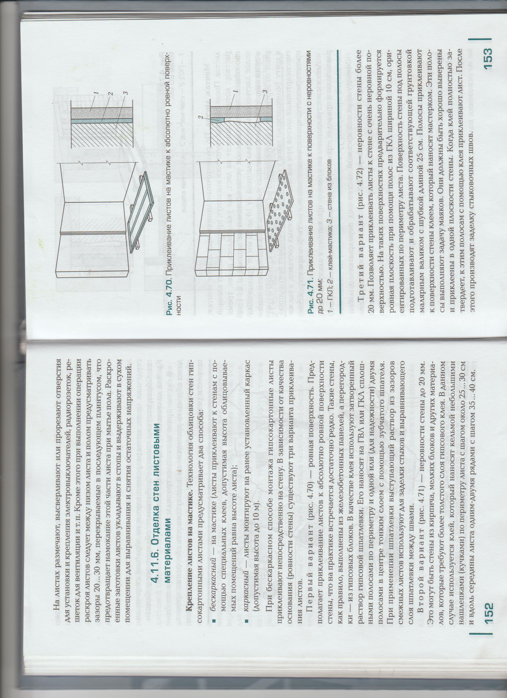



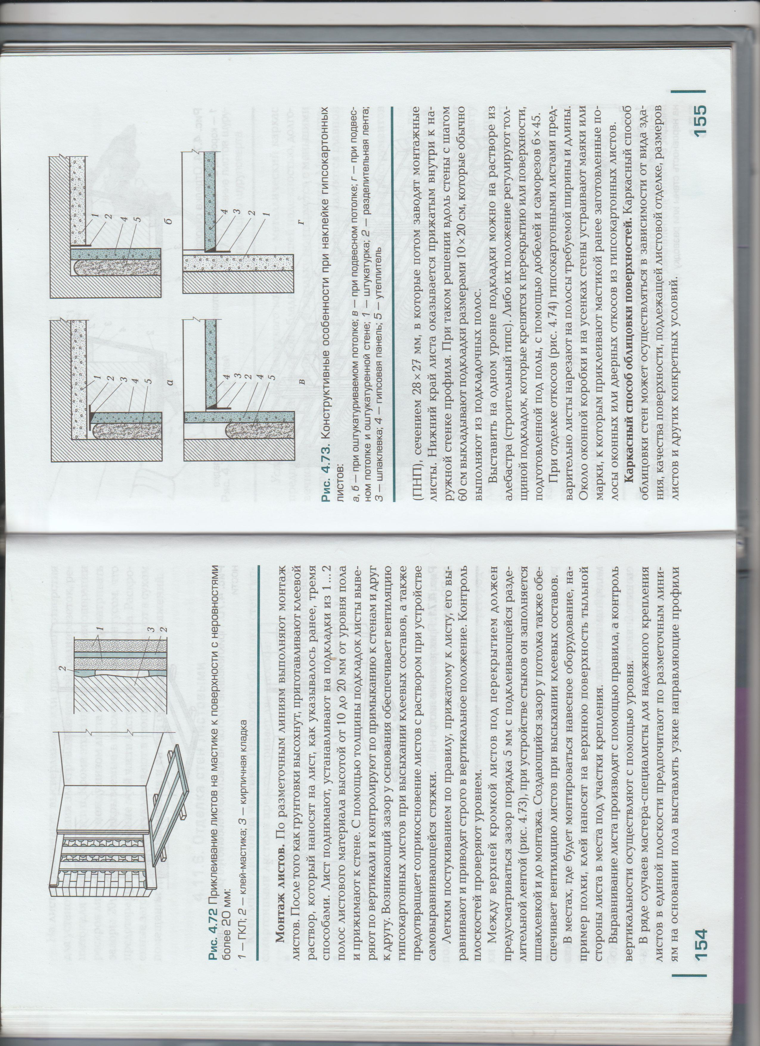



**ДОМАШНЕЕ ЗАДАНИЕ:**

1. **Прочитать параграф и сделать конспект;**
2. **Ответьте на вопросы:**
   1. **Какие способы облицовки стен вы знаете?**
   2. **Сколько существует вариантов приклеивания листов к стене?**
3. **Сделайте сравнение трех вариантов приклеивания листов к стене.**